GeoSave Platform
Executive Summary — User Apps & Dev Apps untuk Geospatial AI Workflow
Latar Belakang & Visi
GeoSave Platform adalah ekosistem aplikasi untuk mempercepat pemanfaatan model AI geospasial — dari pengembangan dan audit model, deployment pipeline, hingga penggunaan model melalui analisis berbasis Area of Interest (AOI). Platform dibagi menjadi dua aplikasi yang saling terhubung: Dev Apps untuk membangun, menguji, mengaudit, dan membundel model menjadi microservice API; serta User Apps untuk menjalankan inference dan analisis.
Visi: membuat proses pengembangan, audit, deployment, dan penggunaan model AI geospasial menjadi lebih cepat, terstruktur, reproducible, dan mudah dioperasikan baik oleh user non-teknis maupun tim developer.
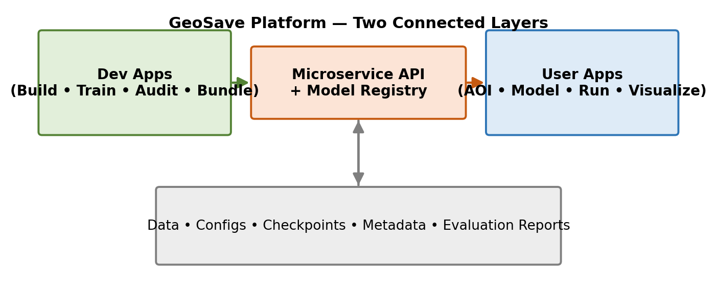
Gambar 1. Arsitektur dua layer: Dev Apps membangun model, User Apps menggunakannya melalui Microservice API & Model Registry.
Dua Aplikasi Utama
• User Apps (operasional): pilih AOI, pilih model, atur parameter, jalankan analysis, dan lihat hasil sebagai map layer, statistik, atau report — tanpa perlu memahami detail teknis model.
• Dev Apps (pengembangan): ingest data berdasarkan AOI & datetime, band selection, preprocessing, training, evaluasi & audit, lalu bundle model menjadi pipeline dan expose sebagai microservice API.
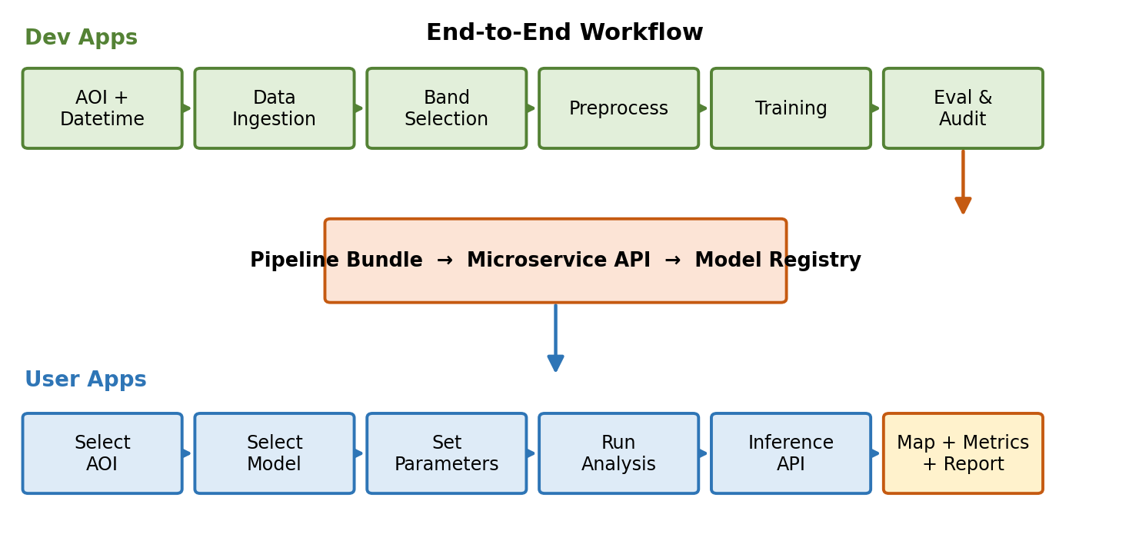
Gambar 2. Alur end-to-end: pipeline Dev Apps menghasilkan model ter-registrasi yang dikonsumsi oleh alur analisis User Apps.
Kapabilitas Inti
Layer | Capability | Tujuan
User | AOI & Model selection | Menentukan area dan model inference
User | Multi-parameter analysis | Menjalankan prediksi dengan parameter berbeda
User | Result visualization | Output sebagai peta, layer, statistik, report
Dev | Ingestion & Band selection | Mengambil data per AOI/datetime, pilih band
Dev | Preprocessing & Training | Standarisasi input dan membangun model
Dev | Audit & Pipeline bundling | Validasi model, kemas jadi pipeline konsisten
Dev | Microservice API | Endpoint inference untuk User Apps
Tata Kelola & Audit
Model hanya tersedia di User Apps setelah melewati status: Draft → Trained → Evaluated → Audited → Approved → Published. Setiap model dibundel dengan metadata lengkap (sumber dataset, AOI & datetime, band, preprocessing, konfigurasi, metrik training/validasi, versi model & pipeline, parameter inference, dan limitation notes) agar hasil dapat ditelusuri dan dipercaya.
Nilai Strategis & Kesimpulan
• User akhir: menjalankan analisis tanpa memahami proses teknis model.
• Developer: workflow standar dari data mentah hingga API, reproducible.
• Organisasi: pemisahan pengembangan dan penggunaan model menurunkan risiko pemakaian model yang belum tervalidasi.
Dengan memisahkan pengembangan (Dev Apps) dan penggunaan model (User Apps) yang terhubung lewat microservice API, GeoSave Platform menjadi fondasi operasional geospatial AI: model dikembangkan terstruktur, divalidasi melalui audit, dipublikasikan sebagai API, lalu digunakan dengan mudah — mempercepat deployment, menjaga konsistensi inference, dan memperkuat tata kelola model.

